

Manual del Usuario

**Testify**

OSLO

Ojeda Valeria – Sly Eduardo

Levipichun Emilio – Oyarzo Malena

**



**

Tabla de contenido

**1. Introducción 4**

*Propósito del documento 4*

*Visión general del software 4*

**2. Descripción de la interfaz de usuario 5**

*Ingreso al Sistema 5*

*Pantalla principal 5*

*Navegación 6*

**3.Configuración del Entorno 7**

Submenú de Categorías 7

Submenú Tipos 8

Submenú Usuarios 9

Submenú Roles 10

Submenú Permisos 11

Submenú Seleccionar Proyecto 12

**4. Funciones y características 12**

*Creación y gestión de proyectos 13*

Creación de un proyecto 13

Gestión de Proyectos 14

*Creación y gestión de Iteraciones 15*

Crear Iteración 15

Gestión de iteraciones 15

*Creación de Escenarios de prueba 17*

*Registro de la Ejecución de pruebas 20*

*Generación de informe 23*

**5. Flujos de Trabajos por Roles 25**

*Flujo de Trabajo Rol Administrador 25*

*Flujo de Trabajo Rol Gestor de Pruebas 29*

*Flujo de Trabajo Rol Tester 34*

*Flujo de Trabajo Rol Invitado 36*

Manual de Usuario

**1. Introducción**

**Propósito del documento**

* Brindar una guía clara y estructurada para que los usuarios puedan aprovechar al máximo las funcionalidades del Gestor de Pruebas Testify.
* Facilitar el aprendizaje, ayudando a los usuarios a familiarizarse con el sistema y comprender cómo navegarlo y utilizarlo de forma eficaz y de esta manera optimizar el tiempo, mejorar la productividad y reducir errores.

**Visión general del software**

**Testify** es un sistema web diseñado para la gestión y ejecución de pruebas en proyectos de software, permitiendo la organización, el seguimiento y el análisis de casos de prueba en forma efectiva.

El propósito es organizar de manera eficiente las tareas de validación del software, facilitando el seguimiento de lo que ya fue verificado y lo que aún requiere revisión. Además, contribuye a mejorar la comunicación entre los integrantes del equipo, promoviendo una colaboración más ordenada y efectiva, y garantizando que no se pasen por alto aspectos importantes del proceso de control de calidad.

Esta aplicación está diseñada para permitir a los usuarios:

* Diseñar y documentar las Casos de Pruebas
* Asignar tareas a los integrantes de equipo de cada proyecto de software
* Registrar y rastrear errores o fallos
* Generar informes

**2. Descripción de la interfaz de usuario**

**Ingreso al Sistema**

Para acceder al sistema Testify es necesario tener una dirección de correo electrónico de Gmail.

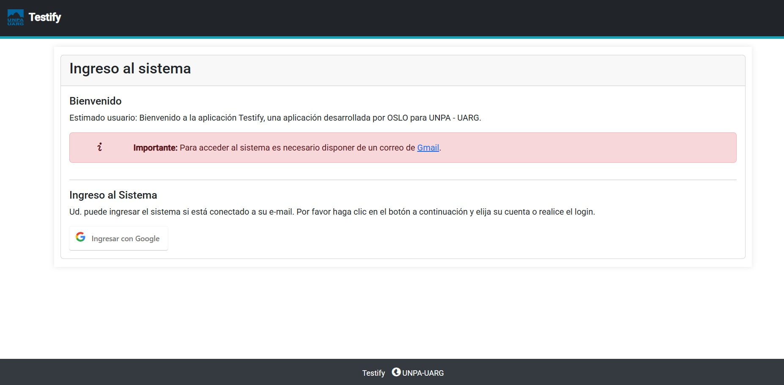

Al ingresar al sistema Testify, se selecciona la cuenta de Gmail con la que se desea iniciar sesión. El sistema intenta identificar automáticamente si dicha cuenta ya se encuentra registrada. En caso de que no esté habilitada, será necesario que un usuario con rol de Administrador proceda a dar de alta la cuenta, asignándole el rol correspondiente según las funciones del usuario, así como el proyecto al que estará vinculado.

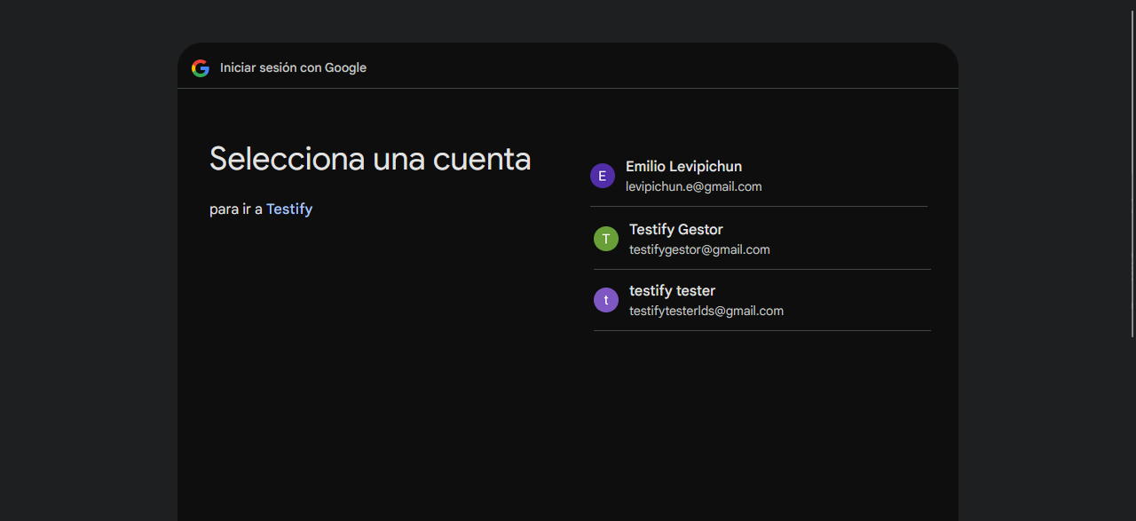

**Pantalla principal**

Al ingresar al sistema, se accede a la pantalla principal. En la parte superior se visualiza el nombre del sistema, seguido de una barra de menú que contiene las opciones necesarias para interactuar con los proyectos registrados y asignados al usuario. Estos proyectos se encuentran disponibles en una lista desplegable para su selección.

**Navegación**

Se accede al menú principal del sistema posicionando el cursor sobre la opción deseada. Al hacer clic, se despliega un submenú con nuevas opciones relacionadas según la selección realizada.



**3.Configuración del Entorno**

Para utilizar el sistema, una vez completada la instalación y configuración según lo indicado en el Manual de Instalación, es necesario realizar previamente la carga de los parámetros iniciales: Categorías, Tipos, Subtipos y Roles. Esta tarea está a cargo del Administrador del Sistema.

**Submenú de Categorías**

La opción **Categorías** permite al Administrador del Sistema definir y organizar las pruebas mediante una clasificación acorde a sus características. Es importante que las categorías sean ingresadas antes de la creación de los proyectos, ya que su configuración inicial resulta indispensable para la correcta estructuración del sistema.

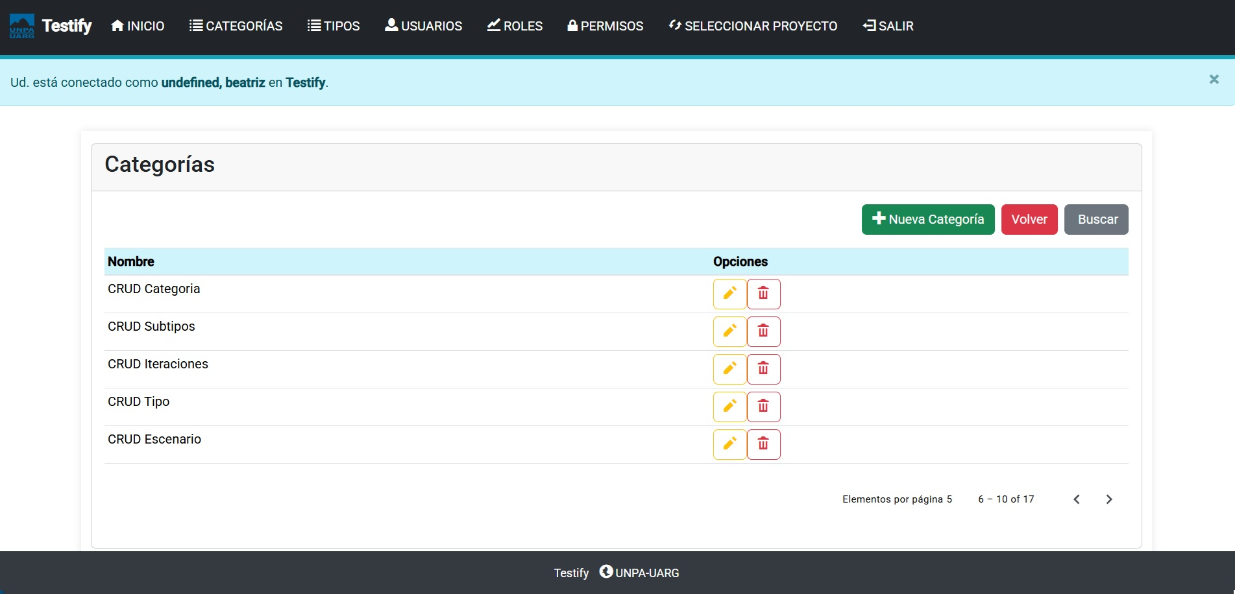

***Crear Categorías***

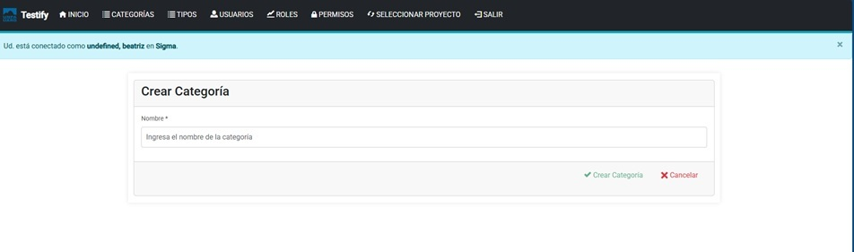

Al presionar el botón , se ingresa a la pantalla Crear Categoría, se escribe el nombre de categoría elegida, y al presionar el botón queda creada.



**Submenú Tipos**

Los Tipos de Escenarios permiten definir entornos específicos según el tipo de pruebas que se llevarán a cabo en el proyecto. Cada tipo de escenario puede incluir subtipos, los cuales se configuran con el objetivo de brindar una mayor precisión y detalle al momento de ejecutar las pruebas correspondientes.

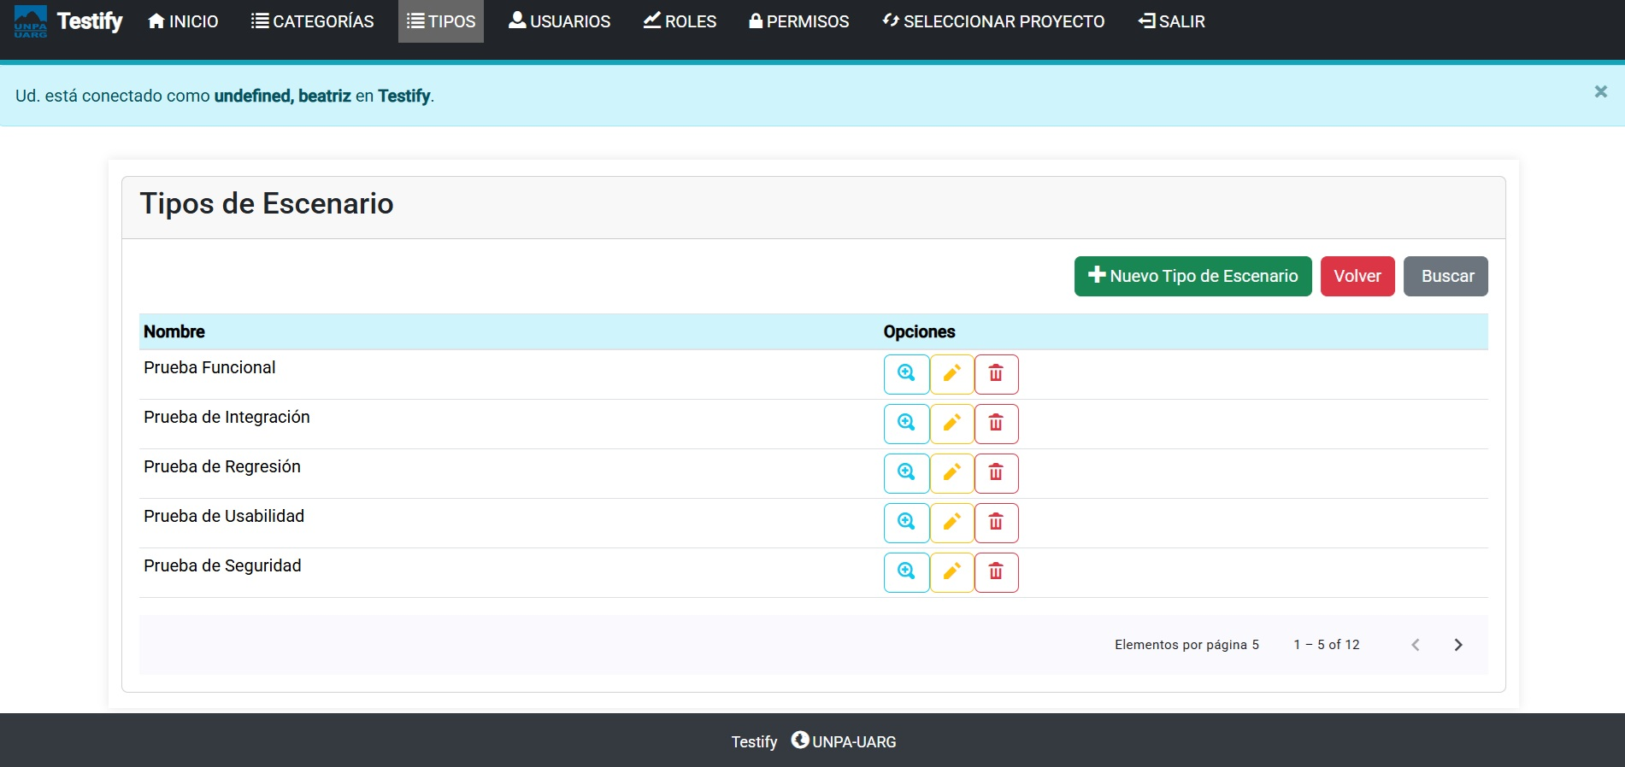

***Crear Tipos Escenarios***

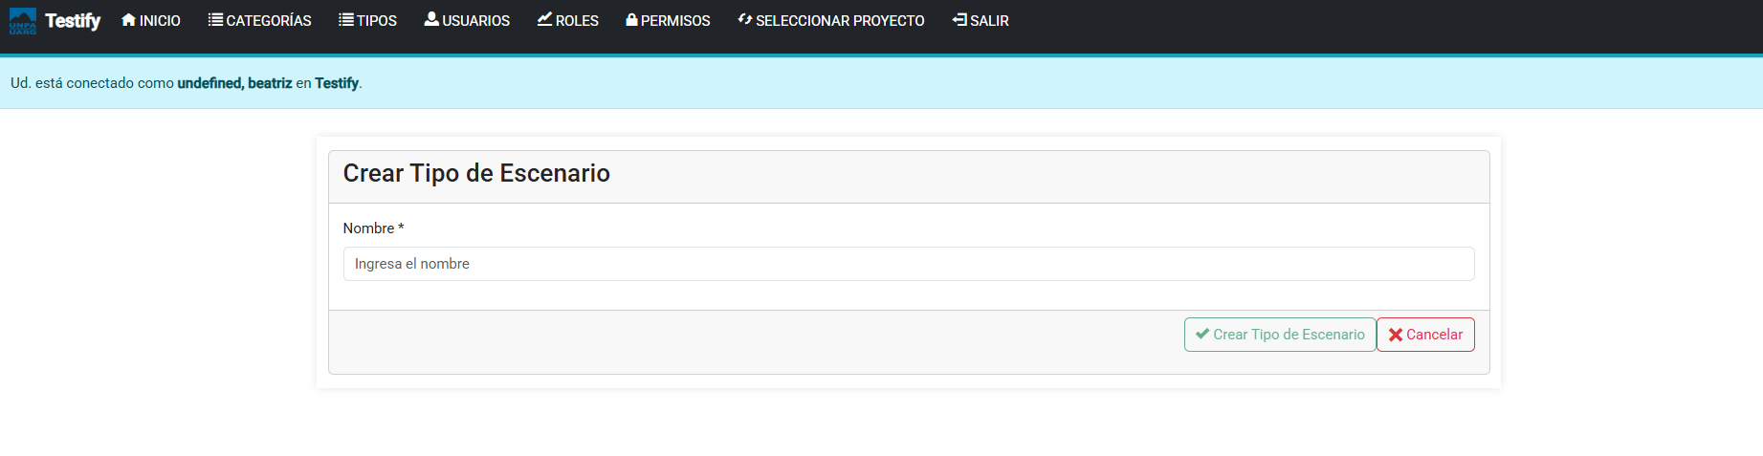

Al presionar el botón se ingresa a la pantalla Crear Tipo Escenario, se escribe el nombre del Tipo de Escenario, luego se presiona el botón , y queda creado el Tipo Escenario.



***Subtipos de Escenarios***

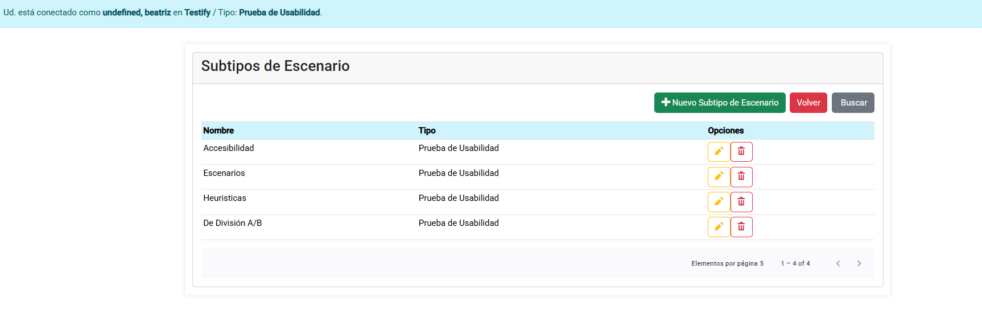

***Crear Subtipos de Escenario***

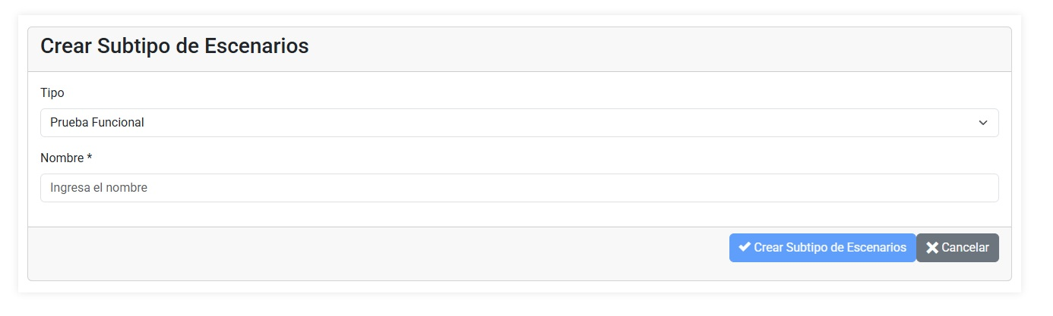

Una vez posicionado sobre un Tipo de Escenario, presioná el botón para ingresar a la pantalla de creación. Allí, completá el nombre del Subtipo de Escenario y luego hacé clic en el botón . El nuevo subtipo quedará registrado dentro del tipo de escenario previamente seleccionado.



**Submenú Usuarios**

Cada usuario que se incorpora al sistema debe registrarse utilizando una cuenta de correo de Gmail, ya que este constituye un requisito esencial para acceder a la plataforma.

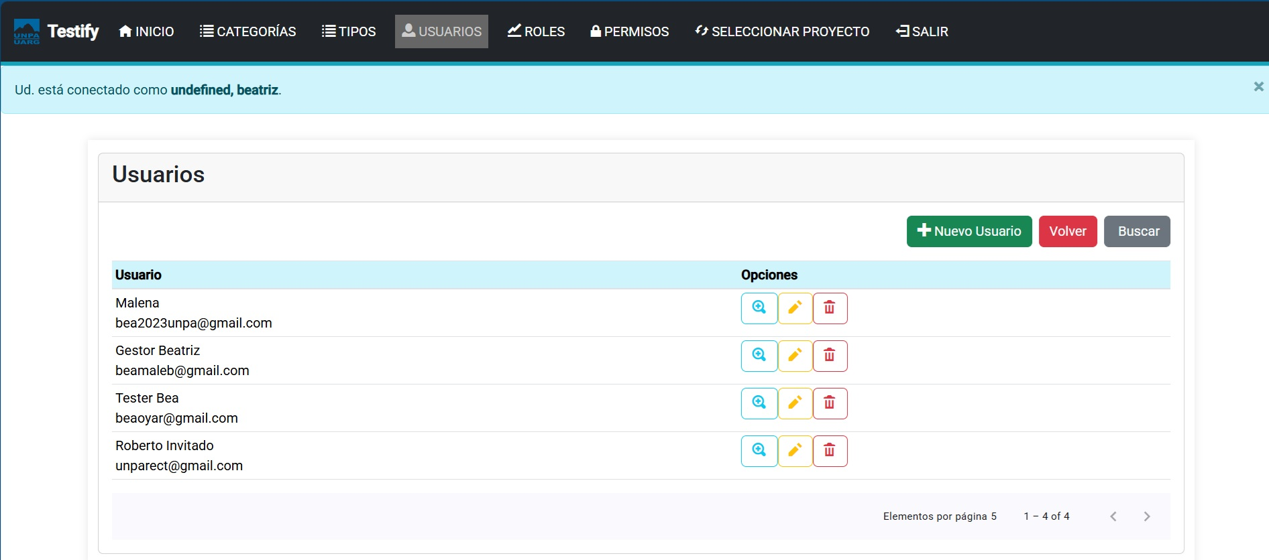

***Crear Nuevo Usuario***

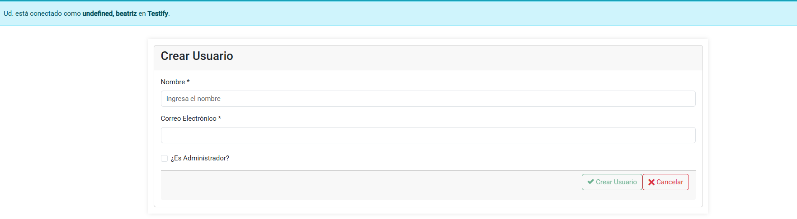

Para dar de alta un usuario presionar el botón , se escribe el nombre del usuario y su correo de Gmail, al presionar el botón queda dado de alta el usuario.



*Nota: Cuando el Rol de usuario es Administrador se tilda la opción:* ***“¿Es Administrador?”.***

**Submenú Roles**

El Administrador crea los tres roles del sistema : Gestor de Pruebas, Tester e Invitado.

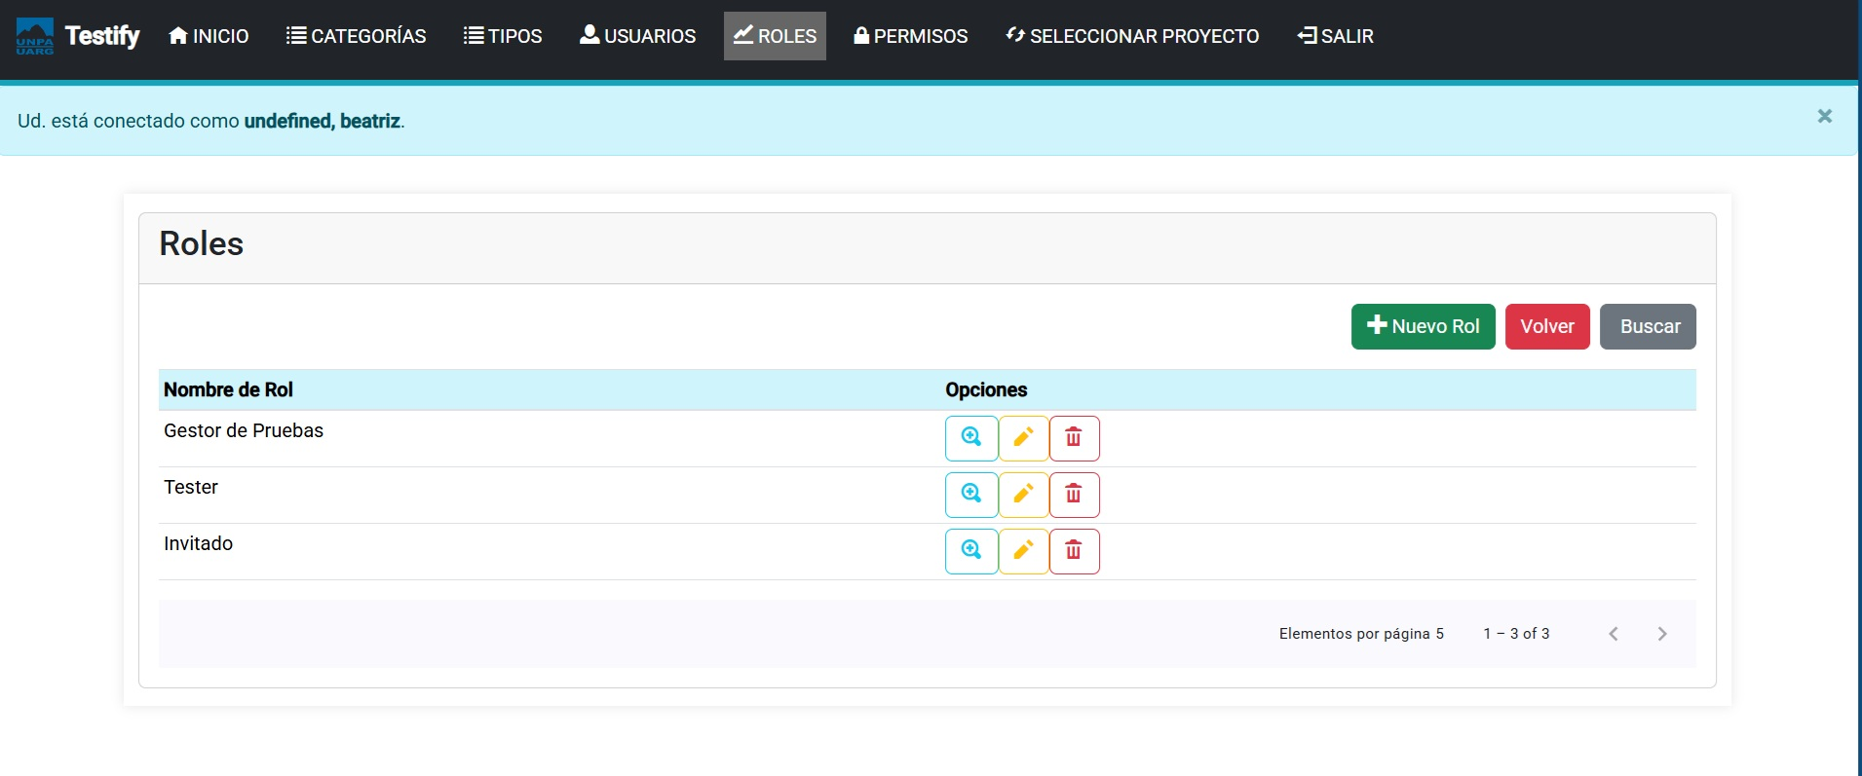

*Importante: Cada usuario del sistema, puede tener más de un rol asignado y también puede participar en varios proyectos.*

***Roles***

* ***Administrador:*** *Es el rol principal del sistema, se encarga de gestionar los usuarios y roles. Configurar el entorno (Categorías, Tipos, Subtipos y Roles) según las necesidades del equipo o del proyecto con el que se va a trabajar. Monitorea el progreso de los proyectos de pruebas, asegurándose que se cumplan los objetivos establecidos. Genera reportes avanzados que son importante para la toma de decisiones.*
* ***Gestor de Pruebas:*** *Entre sus funciones se encarga de diseñar los casos de pruebas, planificar su ejecución, priorizar las actividades de pruebas de acuerdo a los objetivos del proyecto. También realiza el seguimiento y gestión de los errores reportados, para garantizar que se solucione cada uno de manera adecuada. Monitorear métricas y resultados. Generar Informes y Análisis.*
* ***Tester:*** *Es quien debe garantizar la calidad del producto desarrollado dado que tiene la función de ejecutar los casos de pruebas, registrar y documentar los defectos y errores, realizar el seguimiento de los resultados, asegurar la trazabilidad.*
* ***Invitado:*** *Este rol tiene un acceso limitado al sistema. Su función principal es permitir que personas externas o miembros del equipo que no participan activamente en la gestión de pruebas, puedan visualizar solo información relevante, consultar el progreso del proyecto, contribuir con observaciones sin comprometer la seguridad ni la integridad del sistema.*

**Submenú Permisos**

El Administrador define los permisos para cada rol.

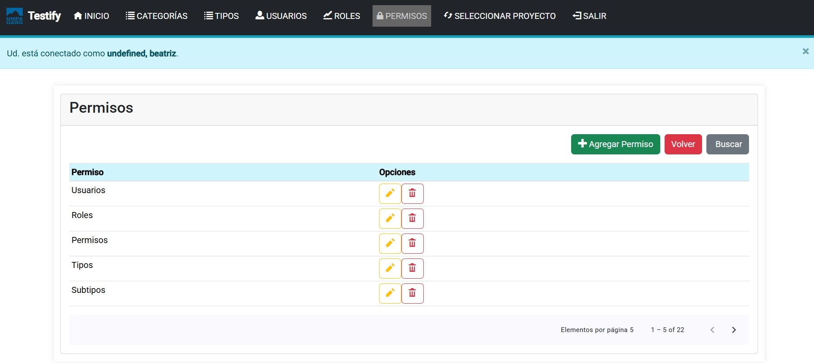

Se define un listado de permisos, que luego se habilitan o no para cada rol en el sistema.

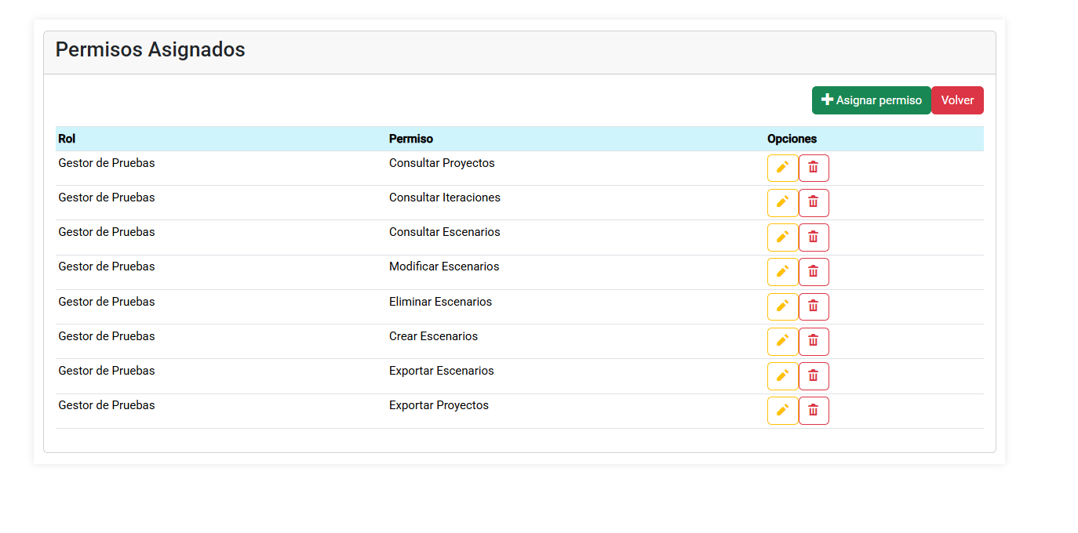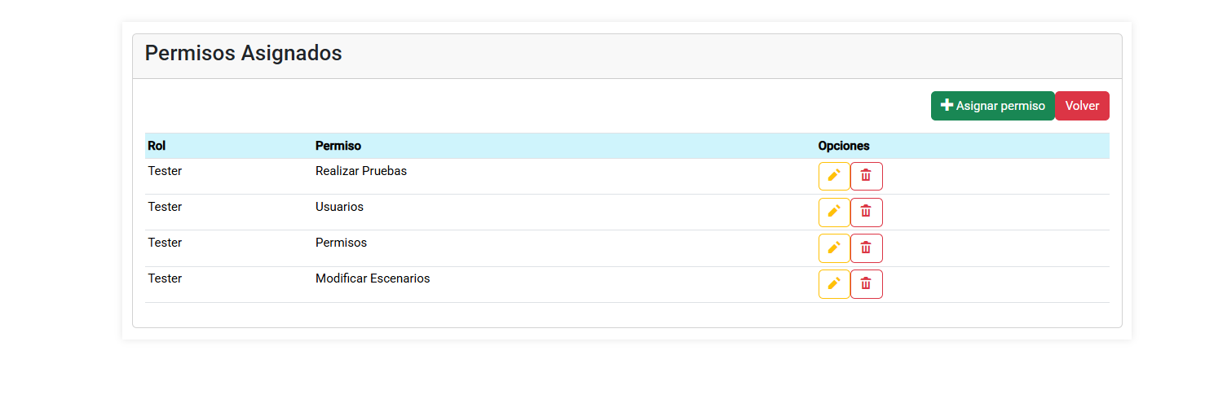

**Submenú Seleccionar Proyecto**

El Administrador asigna los proyectos a los usuarios, con un rol determinado. El usuario solo podrá seleccionar el/los proyecto/s en los que está asignado.

Usuario Rol de Administrador, tendrá vista de todos los proyectos cargados al sistema

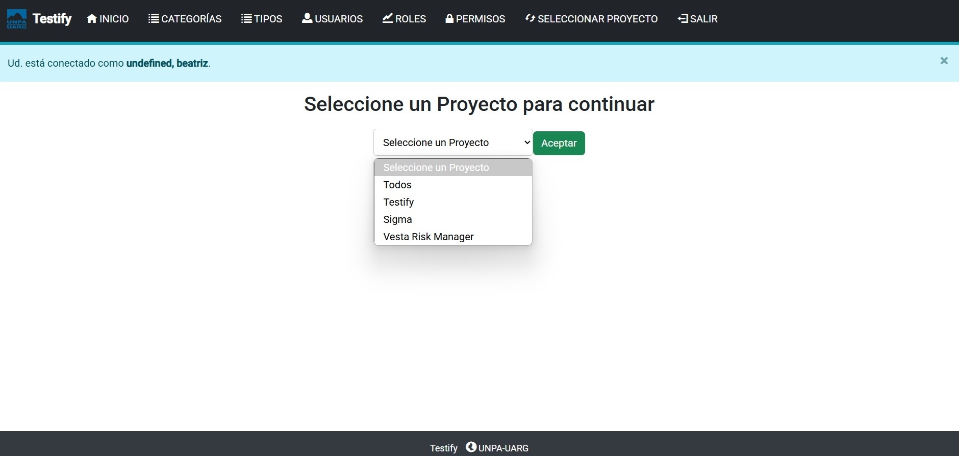

Usuario Rol de Invitado, solo tendrá vista solo de aquellos donde figura con el rol de invitado

# 4. **Funciones y características**

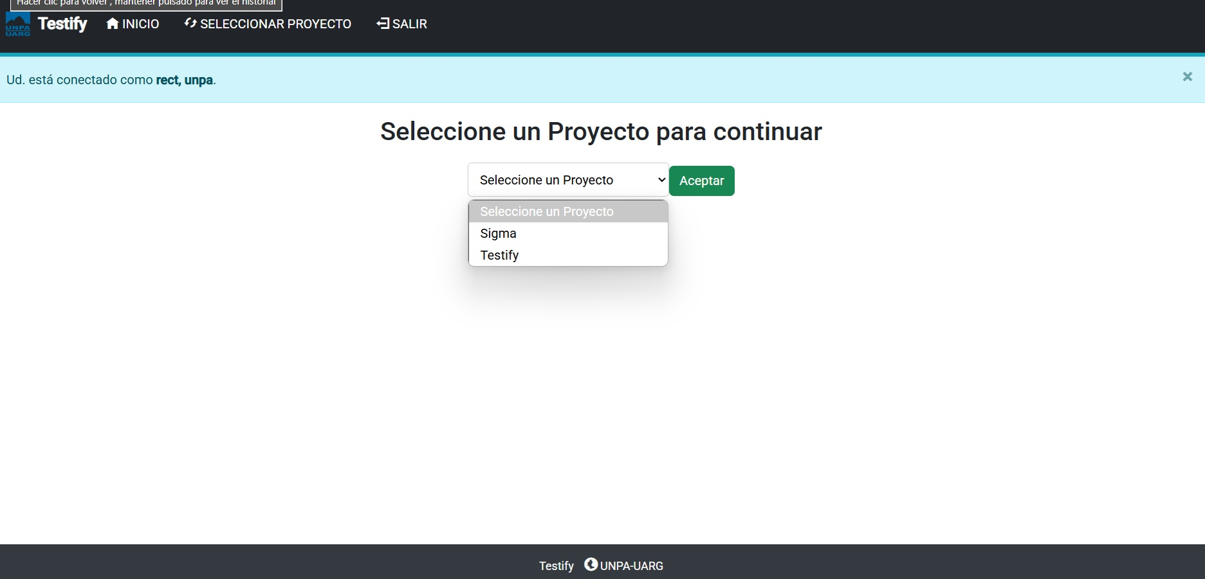

* El usuario con Rol de Administrador carga los proyectos en el sistema Testify.
* La primera vez se debe presionar el botón y se ingresa a la pantalla para crear y cargar los datos del proyecto.

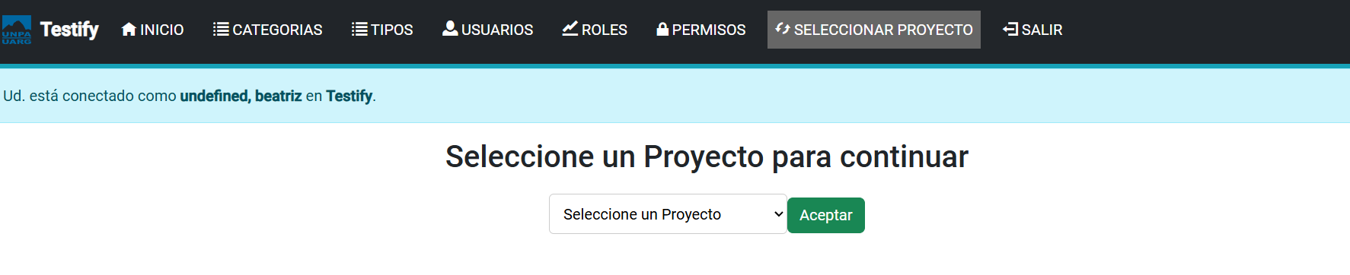

## **Creación y gestión de proyectos**

**Creación de un proyecto**

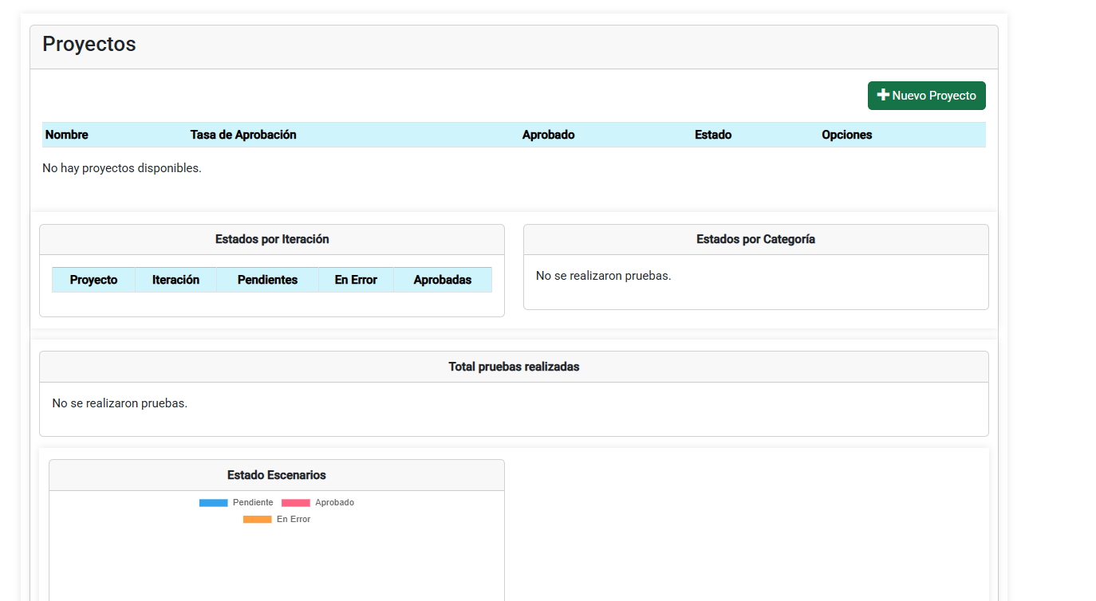

Al presionar el botón , se ingresa a la pantalla para crear el proyecto.

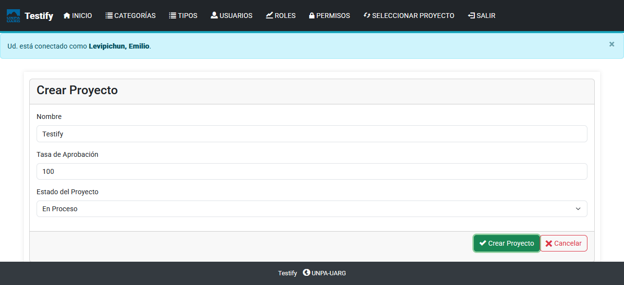

Al momento de crear el Proyecto se deben completar los campos

* **Nombre:** Es el nombre que se le asigna al proyecto.
* **Tasa de aprobación**: Es el porcentaje de pruebas superadas para considerar el proyecto aprobado.
* **Estado del Proyecto:** Tiene tres estados posibles (Pendiente, En proceso, Finalizado).

El Proyecto creado se agrega a la lista de proyectos existentes

.

**Gestión de Proyectos**

Listado de proyectos cargados al Sistema

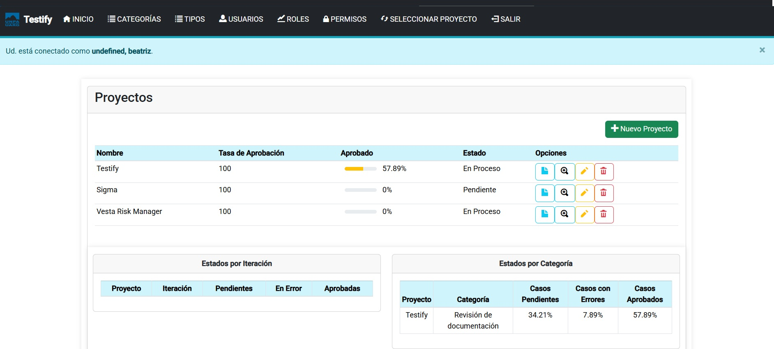

Botones de Gestión de Proyectos



**Exportar**: Permite exportar toda la información del proyecto en un archivo PDF.



**Iteraciones**: Permite ir a la ventana de Iteraciones.



**Modificar**: Permite modificar los campos del proyecto actual (Nombre, Tasa de Aprobación y Estado).



**Eliminar** : Elimina el proyecto seleccionado.

**Creación y gestión de Iteraciones**

Iteración: Es un ciclo de trabajo con una fecha de inicio y una fecha de finalización, donde se planifican, desarrollan, revisan y ajustan tareas o pruebas hasta alcanzar el resultado deseado.

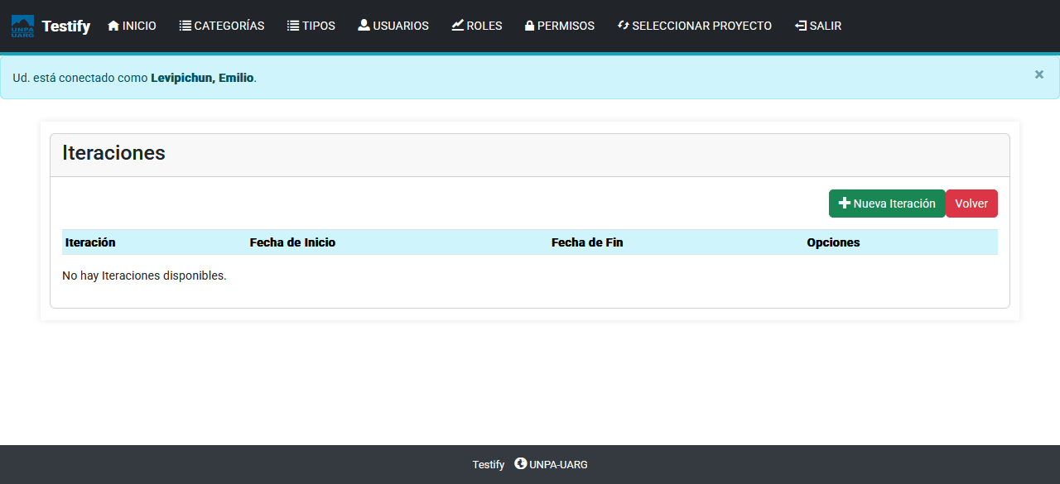

Para crear una nueva Iteración en el proyecto, presionar el botón y se ingresa a la pantalla.



**Crear Iteración**

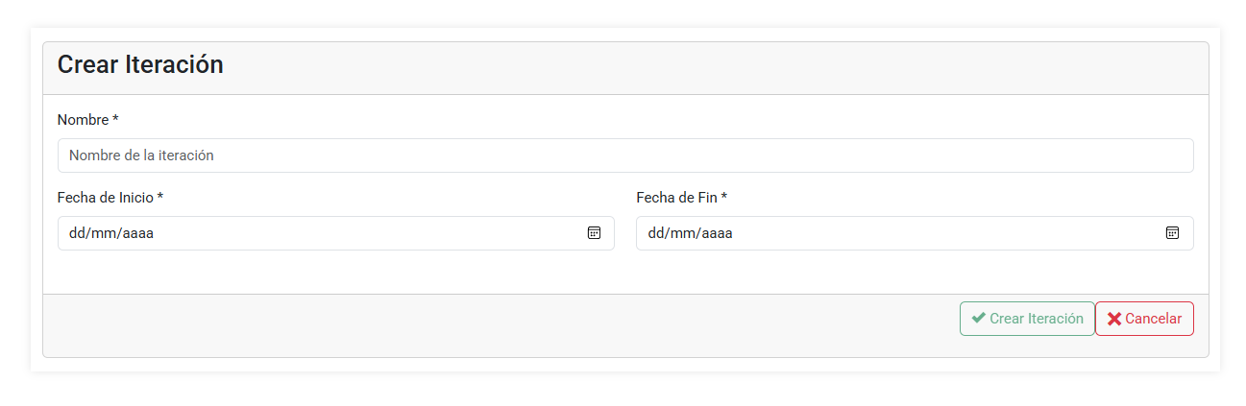

En esta pantalla se ingresan los campos correspondientes a **Nombre**, **Fecha Inicio** y **Fecha de Fin** de la Iteración y al presionar el botón , queda creada la iteración del proyecto.



**Gestión de iteraciones**

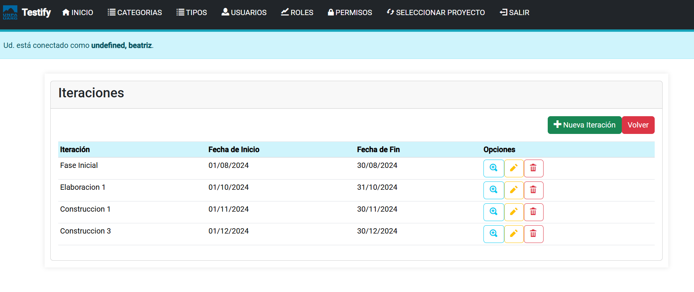

**Botones de Gestión de Iteraciones**



**Escenarios**: En cada Iteración el usuario creará los escenarios de pruebas que luego se ejecutarán en esa iteración.



**Modifica**: Permite modificar los campos de una Iteración.



**Eliminar**: Permite Eliminar la iteración.

**Creación de Escenarios de prueba**

Un escenario de prueba es el entorno donde el usuario define los parámetros para el registro de las pruebas que realice durante el proceso de desarrollo de software.

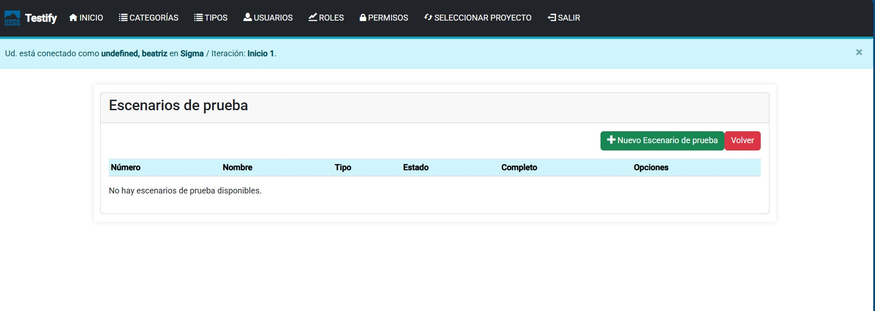

Al presionar el botón , ingresa a la siguiente ventana

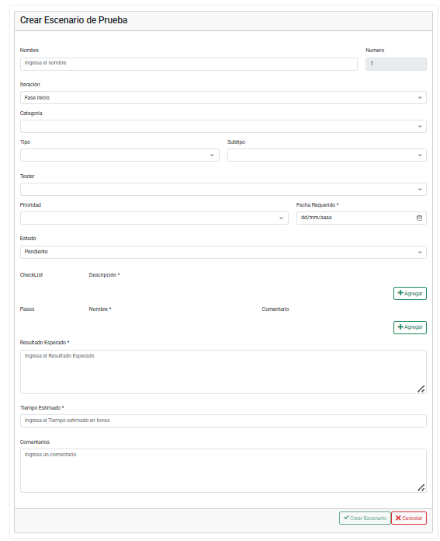

**Campos del formulario Crear Escenario**:

**Nombre**: Nombre del Escenario de Prueba a crear, alfanumérico y de longitud no mayor a 255 caracteres.

**Número**: Autoincrementable, no editable.

**Iteración**: Se selecciona la iteración de la lista desplegable de iteraciones creadas para el proyecto.

**Categoría**: Se selecciona la categoría de la lista desplegable, de acuerdo al tipo de prueba para lo cual se está creando el escenario, las categorías se crean previamente.

**Tipo:** El tipo de prueba fue creado previamente, por lo tanto se seleccionará el tipo de la lista desplegable.

**Subtipo:** El subtipo estará vinculado al tipo de prueba y también debe ser ingresado previamente.

**Tester:** Se selecciona el usuario que tiene el rol de Tester en el proyecto, quien se encargará del registro de los resultados de las pruebas.

**Prioridad:** Existen 4 tipos de prioridad según el detalle de mayor a menor importancia, **URGENTE, ALTO, MEDIO BAJO**, se selecciona la prioridad adecuada para ese escenario.

**Fecha requerido:** Es la fecha límite, es decir que antes de esa fecha debe haberse ejecutado y registrado la prueba.

**Estado**: El escenario de prueba podrá tener uno de los tres estados posibles definidos

**Aprobado**: Las pruebas se realizaron con éxito.

**Error**: Las pruebas dieron error como resultado.

**Pendiente**: Aún no se realizaron y no se registraron las pruebas.

**Checklist – Descripción** : Esta opción permite al usuario registrar cuales son las precondiciones que se deben cumplir para realizar la prueba, en el renglón se describe la condición y a la izquierda se crea el checklist de esa condición.

El botón **AGREGAR** permite agregar más precondiciones a la prueba y el botón **(-)** elimina el checklist.

**Pasos:** En este espacio se describen las acciones a seguir al momento de realizar la prueba.

**Resultado Esperado** : Es una breve descripción del resultado esperado una vez concluida la prueba.

**Tiempo Estimado**: Se ingresa el tiempo que durará la ejecución de la prueba, configurado en horas.

**Comentarios**: Este cuadro de texto permite al usuario redactar observaciones o detalles que contribuyan al registro de la prueba.

Escenarios de Pruebas creados por un Administrador para el proyecto Testify

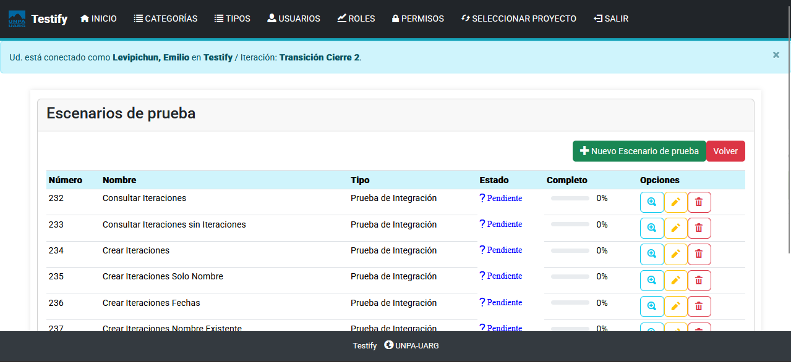

**Visualizar:** Muestra el formulario con todos los datos de la prueba seleccionada, tanto en el listado de Pruebas a realizar, como en el listado de Pruebas realizadas.

**Modificar:** Ingresa al formulario de la prueba seleccionada y permite registrar los datos y resultados de la prueba ejecutada. Cuando se cambia el estado de la prueba de Pendiente a Error o Aprobado, la prueba pasa del listado de Pruebas a realizar al listado de Pruebas Finalizadas y ya no permite modificaciones.



**Eliminar**: Permite eliminar el escenario de prueba seleccionado.



**Registro de la Ejecución de pruebas**

El resgistro de la ejecución de las pruebas las realiza el usuario con el rol de **Tester** en el proyecto.

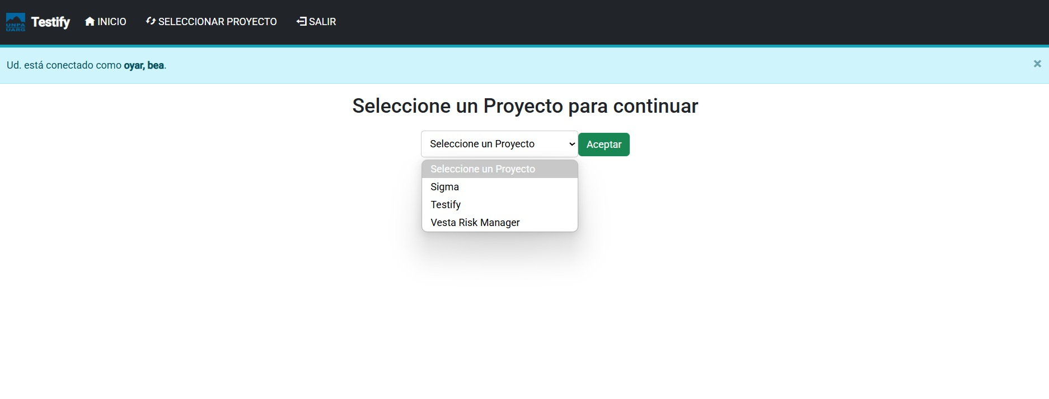

El Tester ingresa al sistema, selecciona el proyecto y a continuación en la pantalla se encontrará con un listado de pruebas a realizar y de pruebas realizadas.

**Pruebas pendientes a realizar**

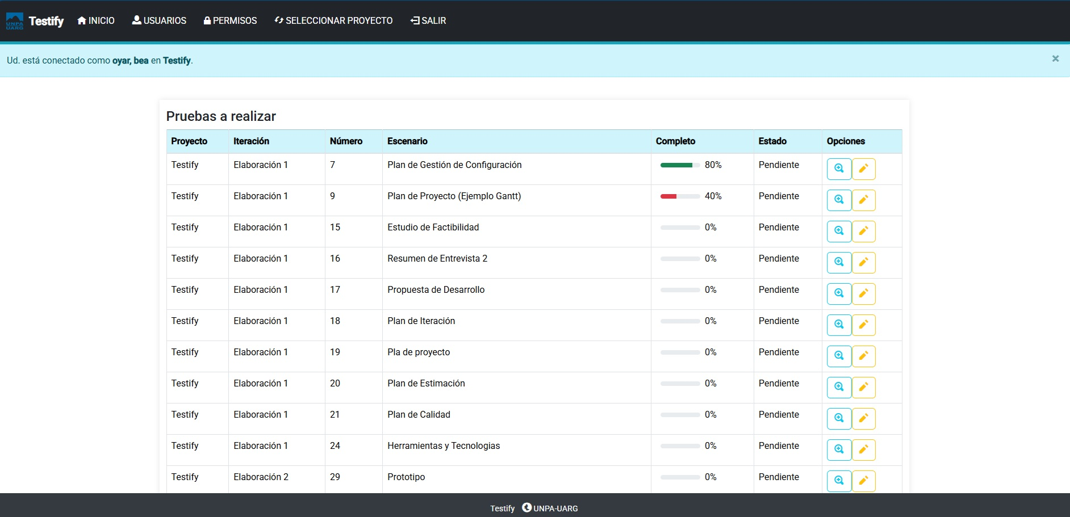

**Pruebas Finalizadas**

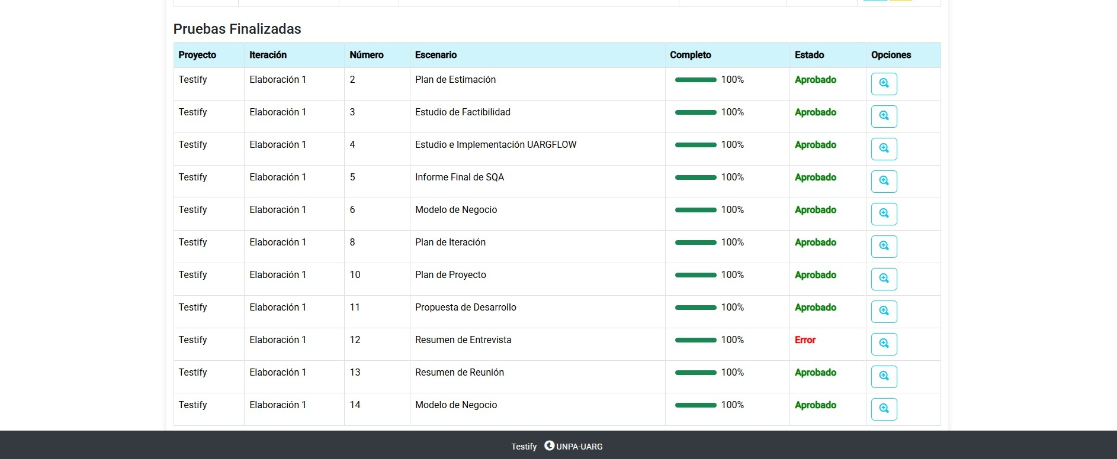

**Formulario de una Prueba a realizar**

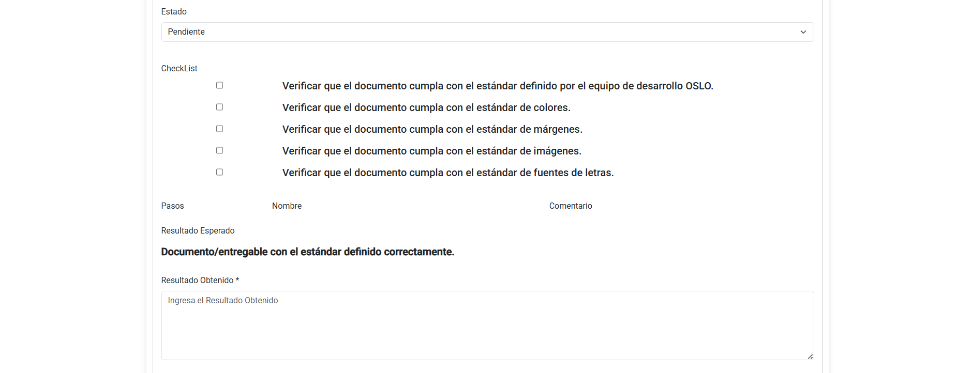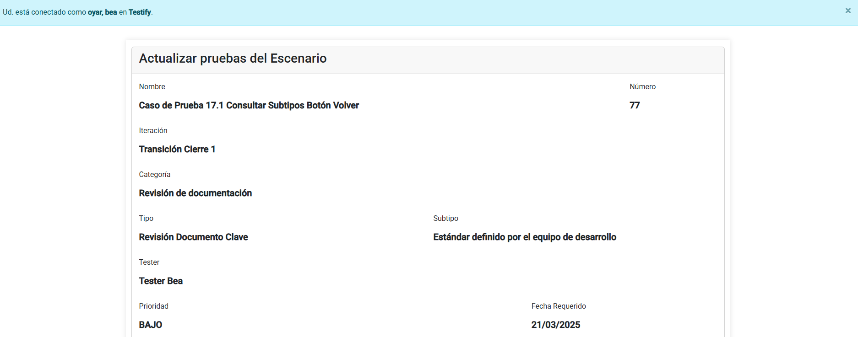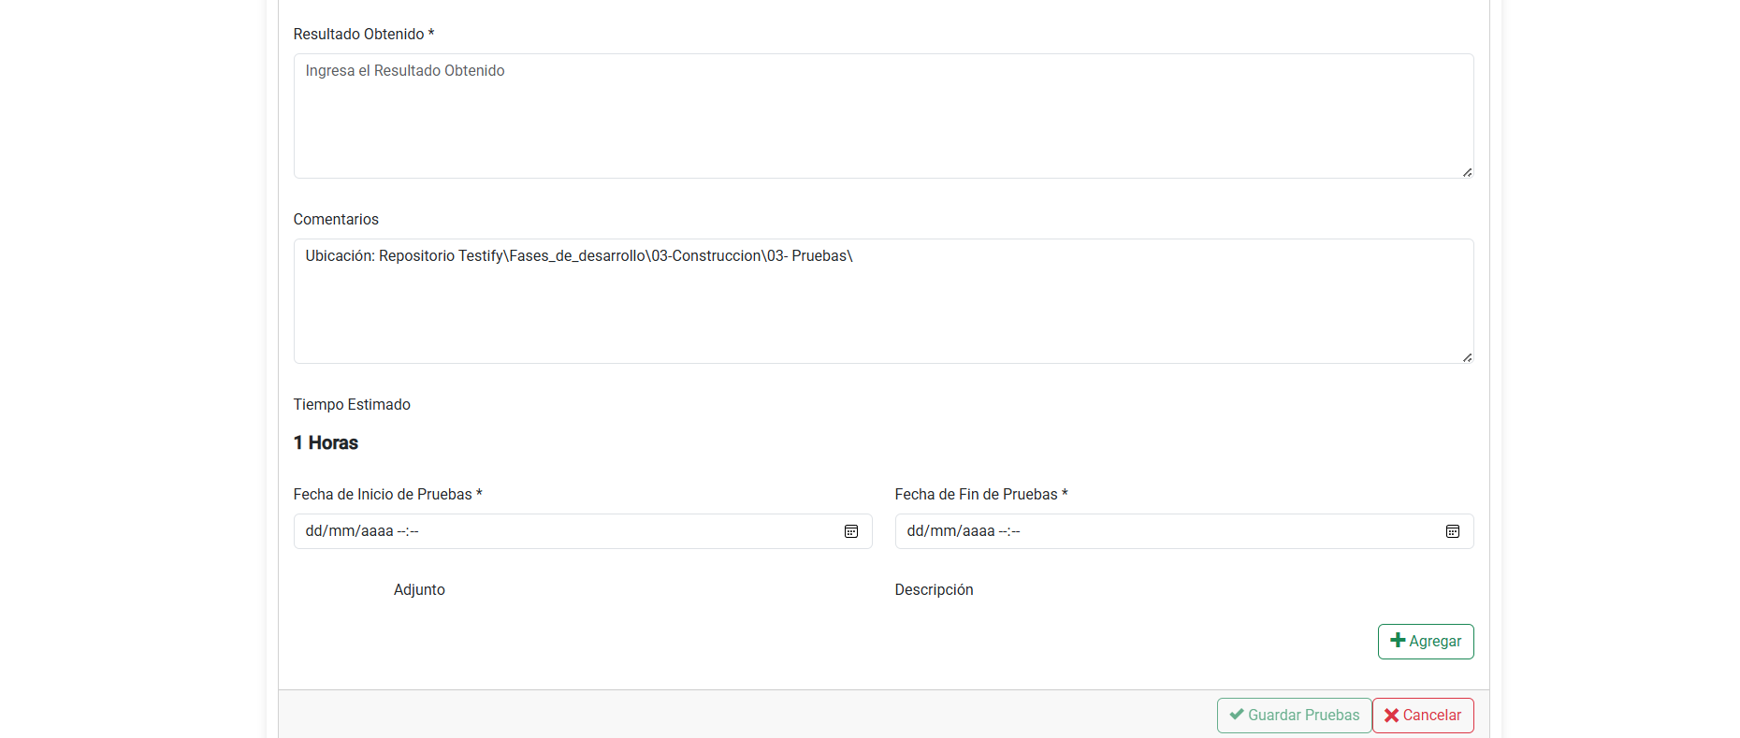

**Formulario de una Prueba Finalizada**

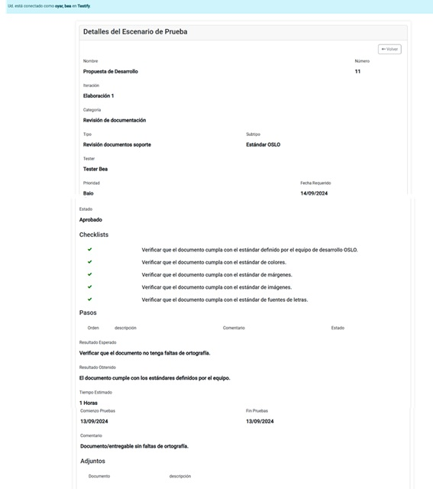

**Generación de informe**

En sistema permite generar un reporte en formato PDF, este reporte lo pueden generar el Administrador del Sistema y el Gestor de Pruebas. Este Informe se puede generar con o sin los Estados y Escenarios.

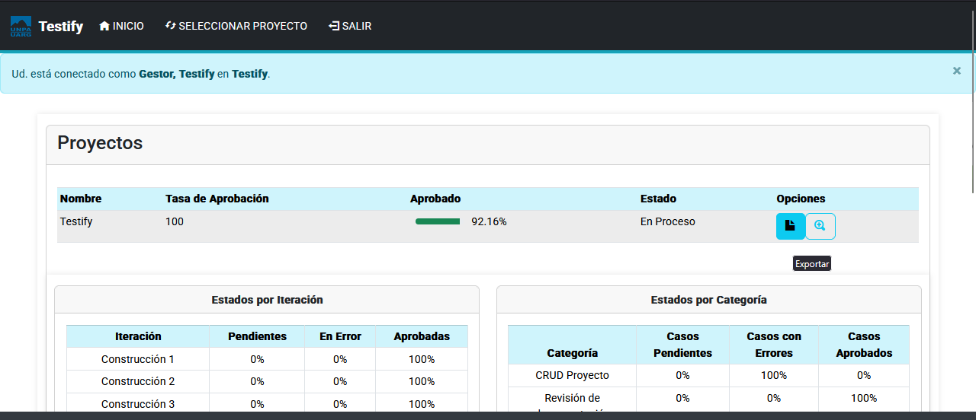

**Exportar:** Este icono lleva a la siguiente pantalla que permite generar un informe en formato PDF con todos el registro de las pruebas ejecutadas en el proyecto seleccionado.

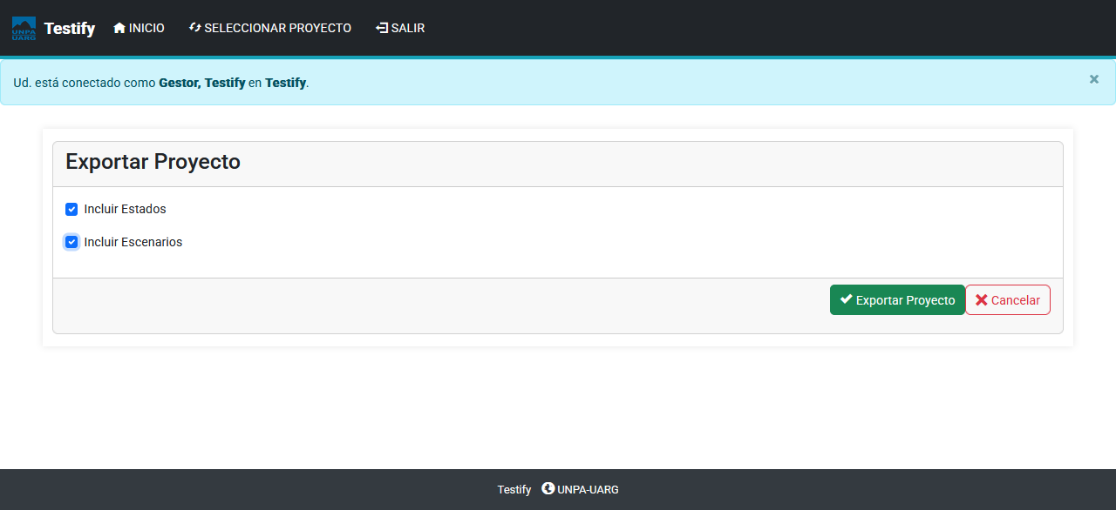

Modelo de Reporte en PDF

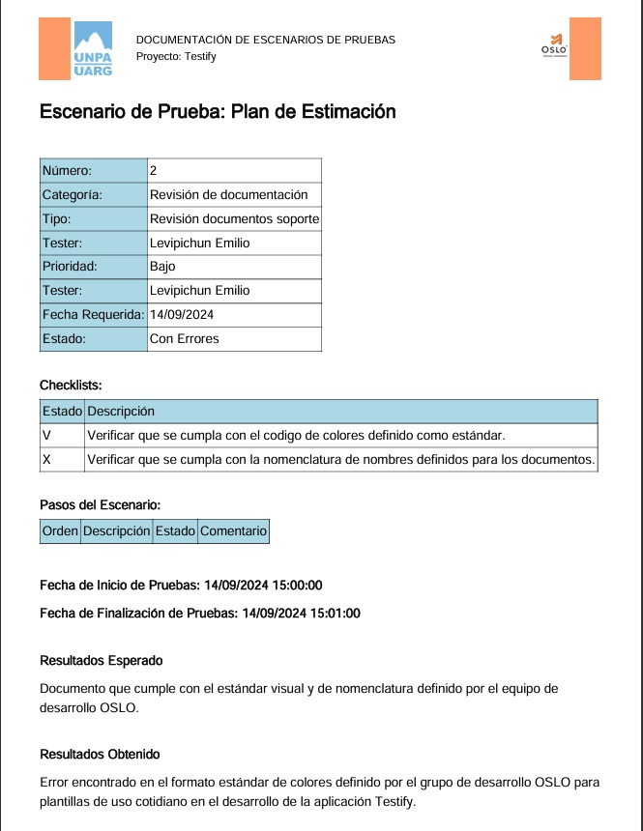











**5. Flujos de Trabajos por Roles**

Antes de comenzar a usar el sistema el equipo de trabajo tiene que tener definidos los roles para cada integrante. También como ya se explicó en las páginas anteriores de este Manuel, deben estar definidos los parámetros iniciales que son categorías, tipos, subtipos.

## **Flujo de Trabajo Rol Administrador**

***Paso 1****:* ***Ingresar al Sistema de Gestión de Pruebas***

* + - ***Correo :*** [*AdmTestify@gmail.com*](mailto:AdmTestify@gmail.com)

***Paso 2: Cargar valores de los parámetros iniciales***

* *Categorías* ***(ver página nro. 7 del manual)***
* *Tipos* ***(ver página nro. 8 del manual)***
* *Subtipos* ***(ver página nro. 9 del manual)***
* *Roles* ***(ver página nro. 10 del manual)***

***Paso 3: Cargar Proyecto Testify para la gestión de pruebas***

***Paso 3.1 - Seleccionar Proyectos, se presiona Aceptar***

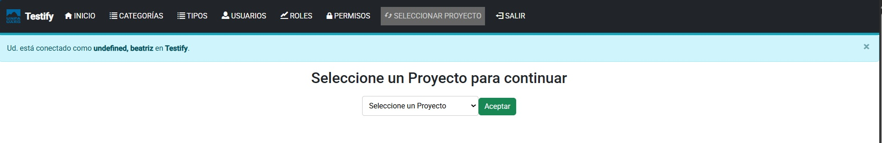

***Paso 3.2 Cargar los datos del proyecto Testify***



*Estado Inicial del proyecto*

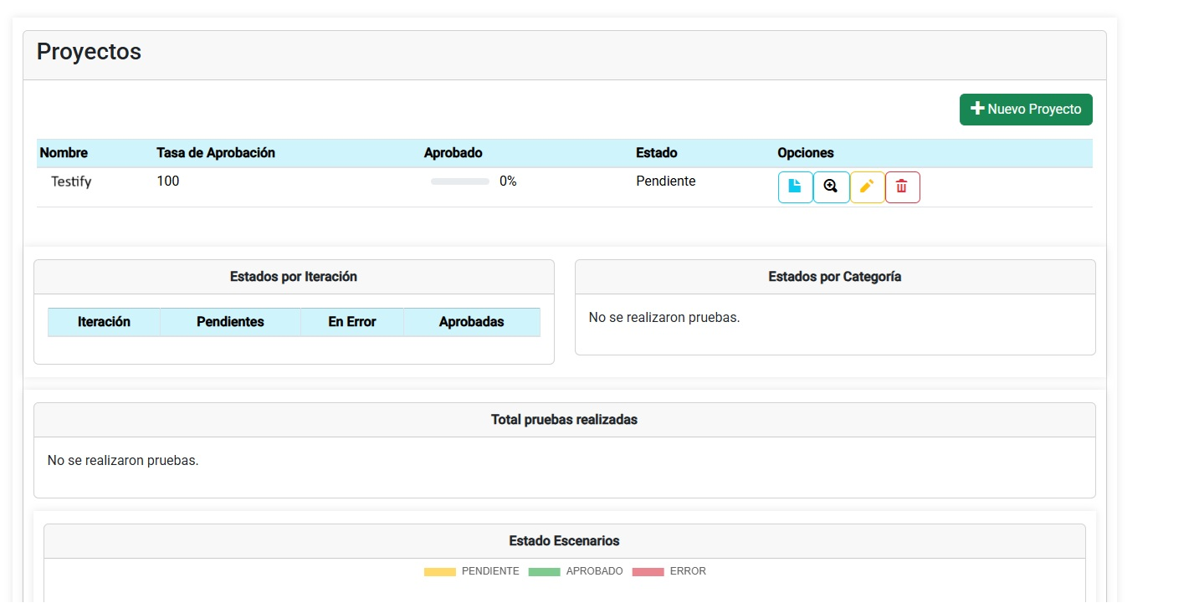

***Paso 4: Cargar las Iteraciones del proyecto***



***Paso 4.1 Crear Iteraciones***

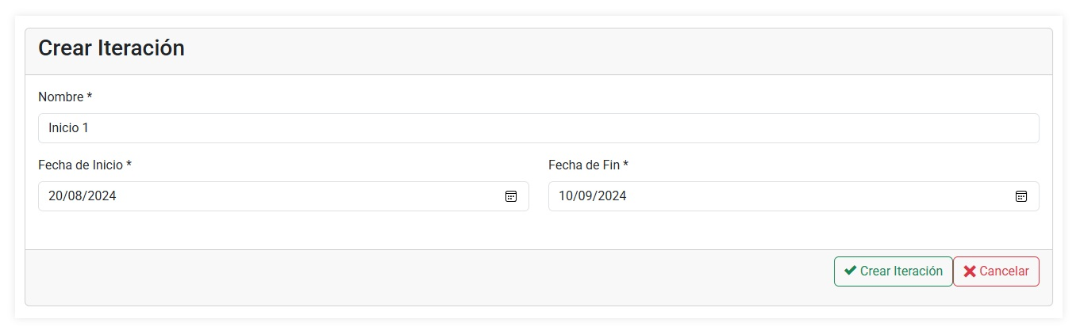

Cargan todas las iteraciones presionando el botón , de acuerdo a como se definieron en la planificación del desarrollo del proyecto de software Testify.

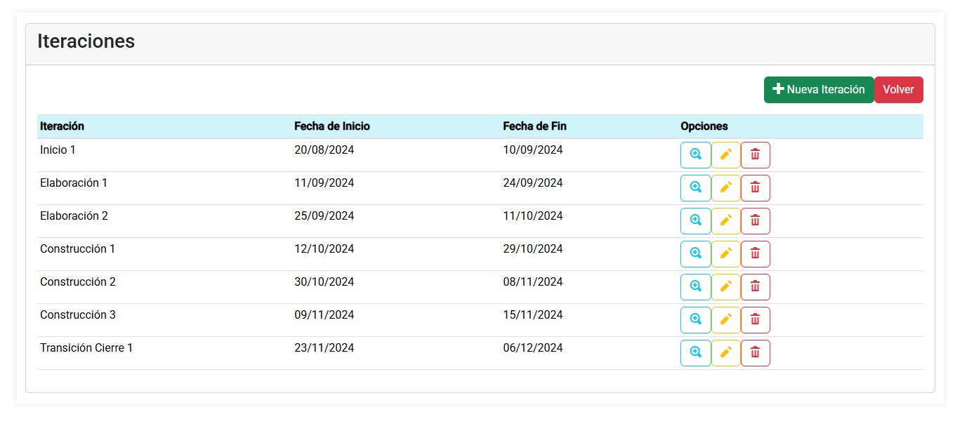

***Paso 5: Cargar los Escenarios de Pruebas***

***Paso 5.1 Crear el Escenario de Prueba en la Iteración Elaboración 1***

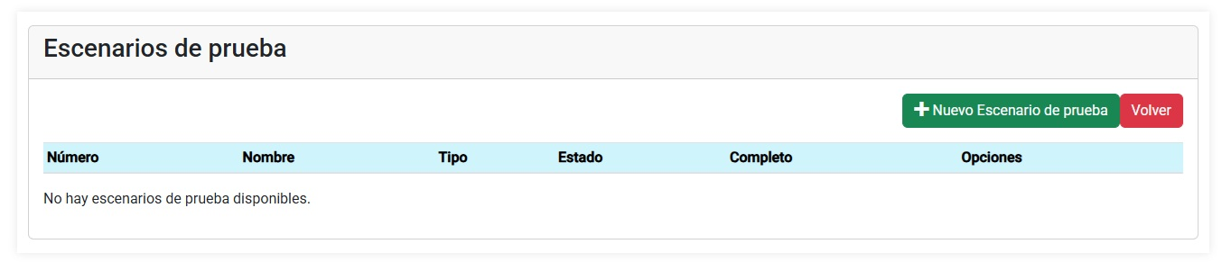

Carga todos los Escenarios de Pruebas definidos para la Iteración Elaboración 1, presionar el botón , ingresar a la pantalla siguiente, completar todos los campos requeridos, y se crea el escenario de prueba.



***Paso 5.1.1 Completar los campos del formulario del Escenario de Prueba.***

Por cada Escenario de Pruebas que se crea se llena este formulario con todos los datos requeridos.

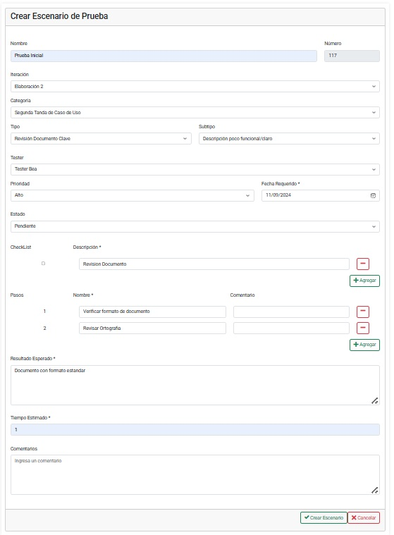

***Listado de los Escenarios de Pruebas creados para la Iteración Elaboración 1***

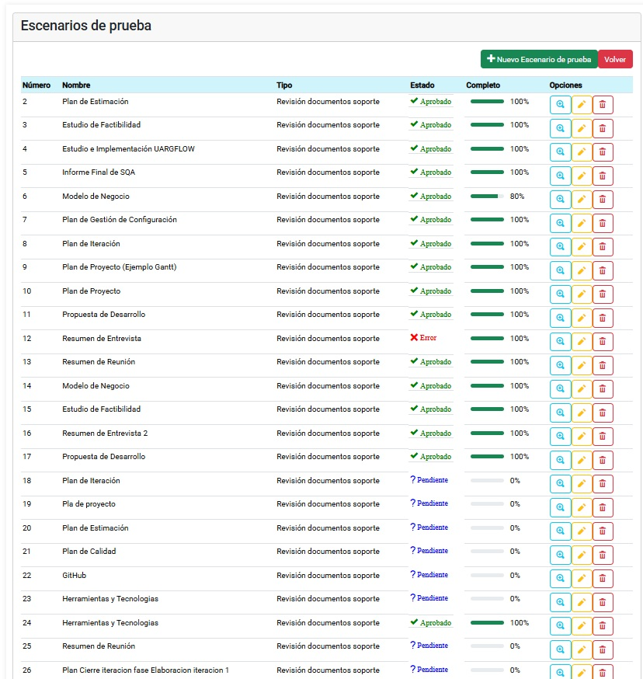

## **Flujo de Trabajo Rol Gestor de Pruebas**

***Paso 1****:* ***Ingresar al Sistema de Gestión de Pruebas***

* + - ***Correo:*** [*GestorTestify@gmail.com*](mailto:GestorTestify@gmail.com)

***Paso 2:******Seleccionar el proyecto Testify, con el rol de GESTOR.***

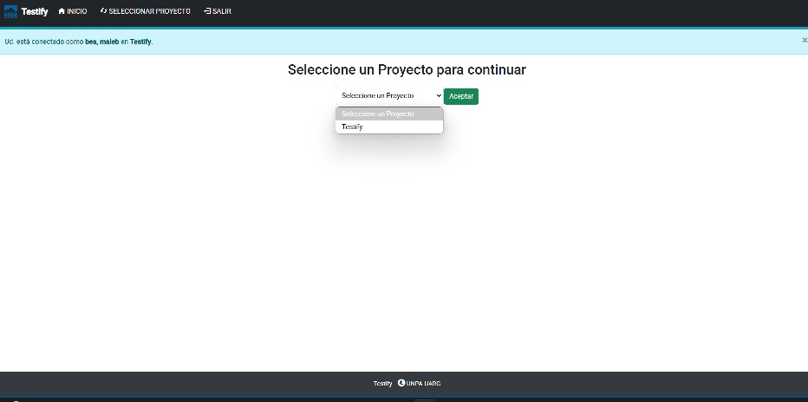

***Estado actual del proyecto Testify.***

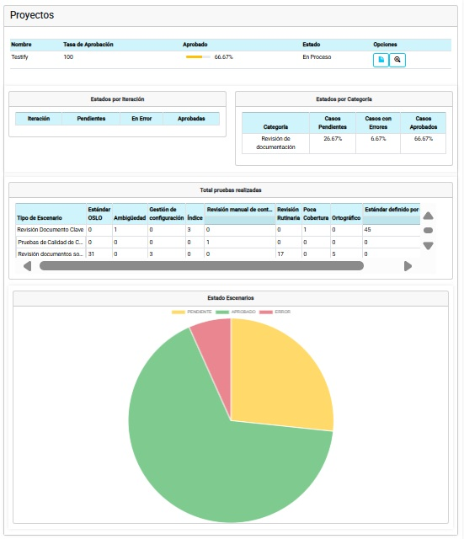

***Paso 3: Ingresar a las Iteraciones del proyecto Testify***

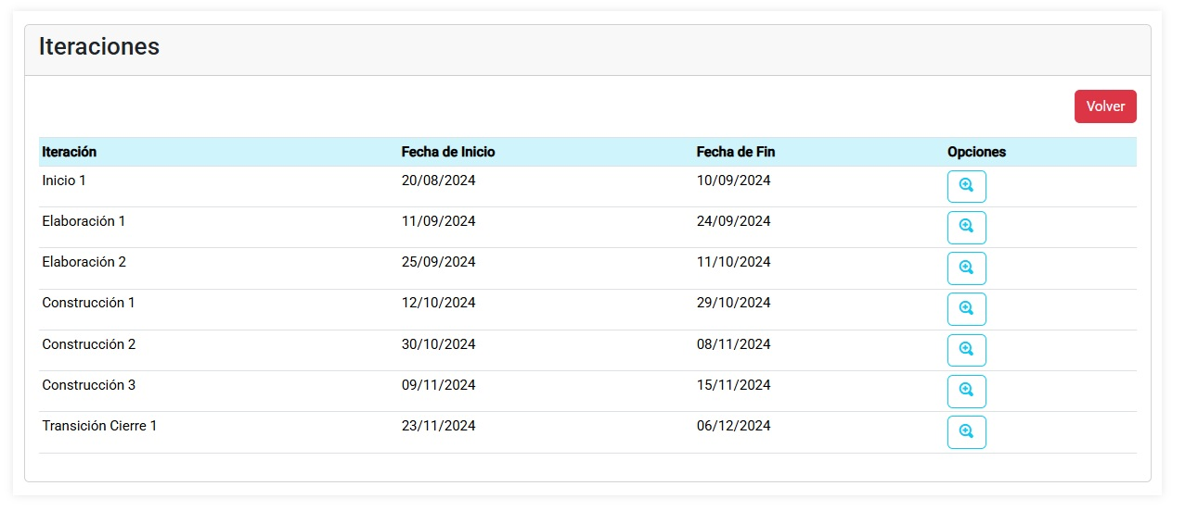

***Paso 4: Al Ingresar a la Iteración Elaboración 1, nos encontramos con los Escenarios de Pruebas y el estado en que se encuentra cada uno.***

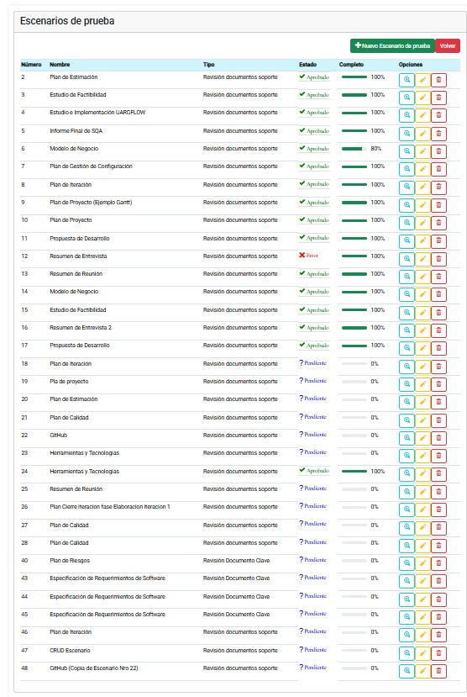

***Paso 5: Gestiónar Escenarios de Pruebas***

***Paso 5.1. Crear un Nuevo Escenario de Prueba (ver página 17 del Manual).***

***Paso 5.2 Consultar un Escenario de Prueba .***



***Seleccionamos el Escenario de Prueba “Modelo de Negocio” para consultar los datos.***

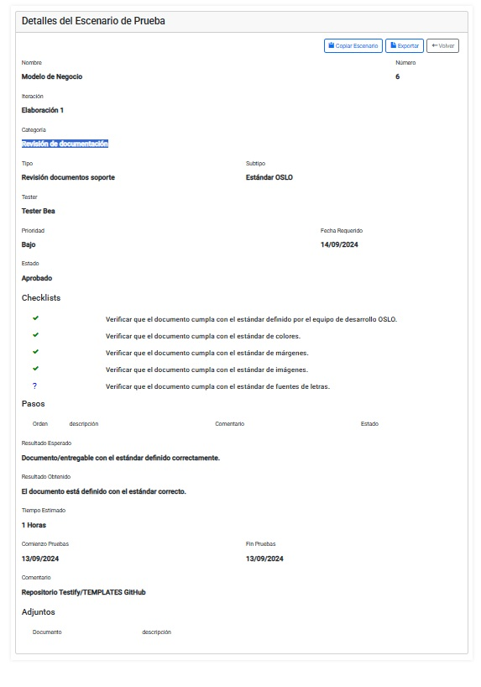

***Paso 5.2.1 Copiar un Escenario***

***El Escenario tiene el estado en Error, entonces para ejecutarlo nuevamente se realiza una copia, se renombra y luego se registrarán los nuevos resultados de la nueva ejecución de la prueba.***

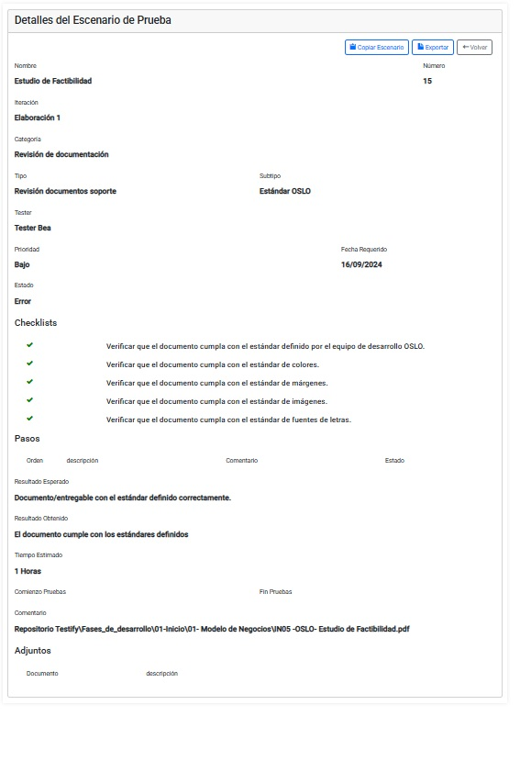

***Paso 5.3. Modificar o Actualizar datos de un Escenario de Prueba.***

***Seleccionar el Escenario de Prueba “Resumen de Reunión” y se actualizar los dates pendiente, que serán Tester asignando uno y la prioridad pasa al ALTA.***

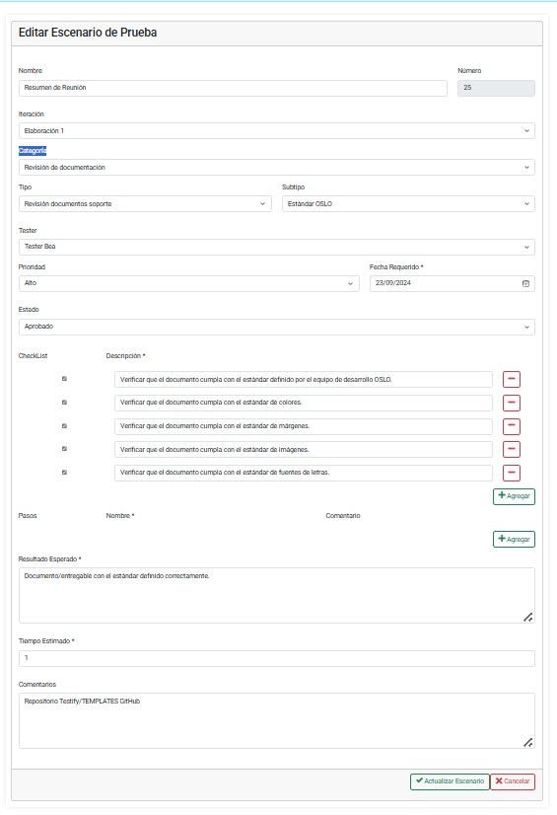

## **Flujo de Trabajo Rol Tester**

***Paso 1****:* ***Ingresar al Sistema de Gestión de Pruebas.***

* + - ***Correo:*** [*TesterTestify@gmail.com*](mailto:TesterTestify@gmail.com)

***Paso 2:******Seleccionar el proyecto Testify, con el rol de Tester.***

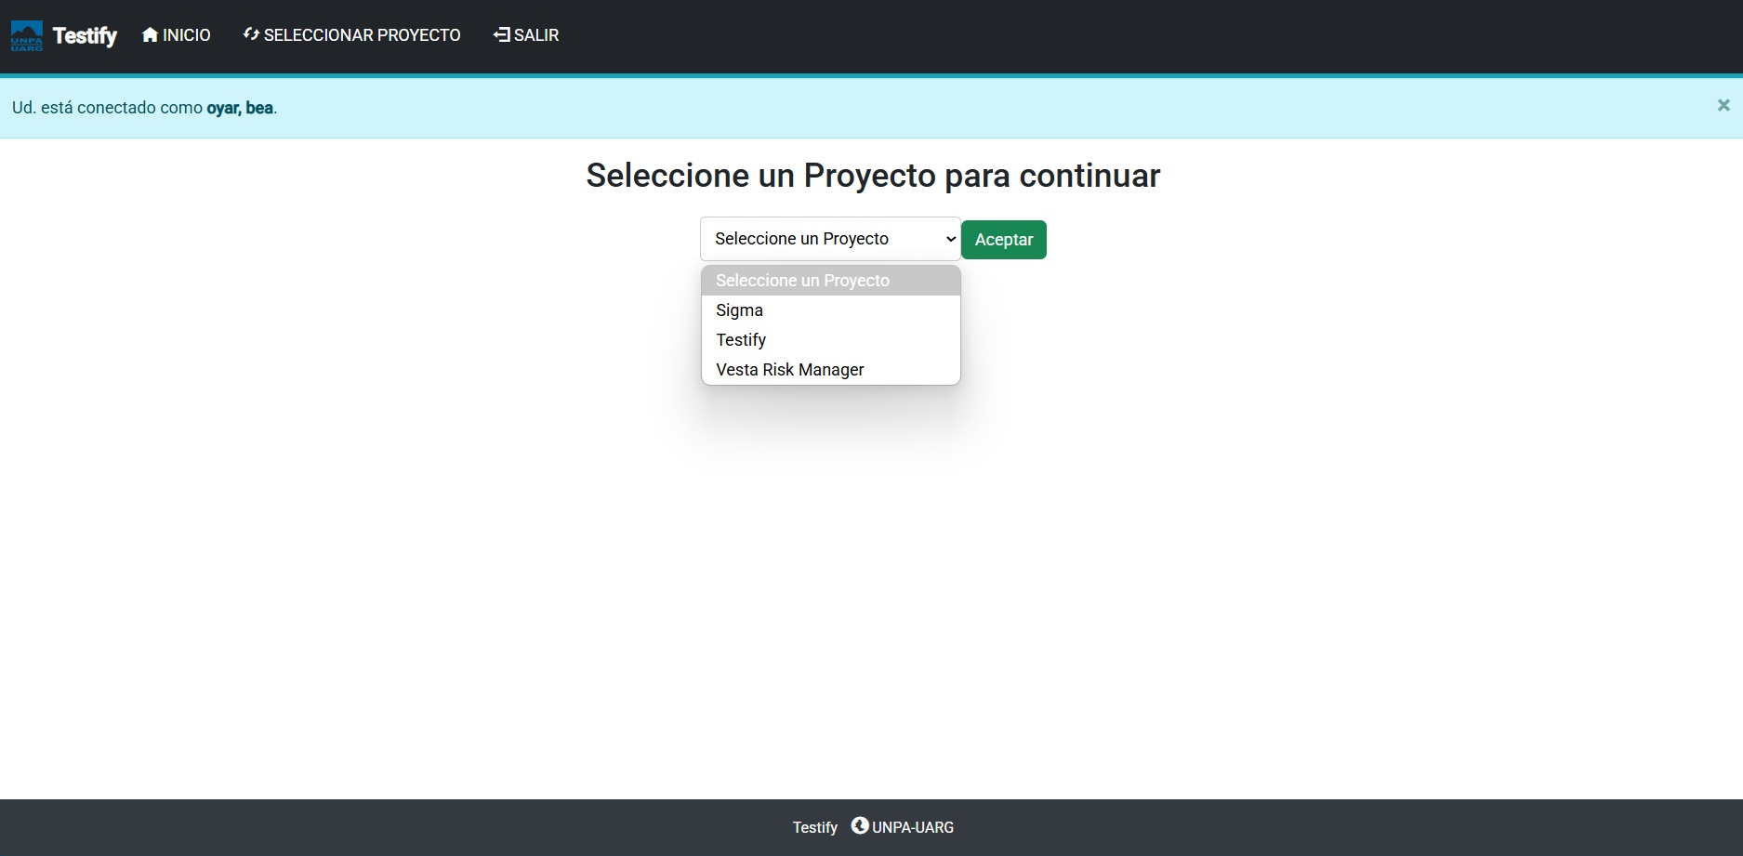

***Paso 3: Registrar las pruebas 19, 20, 21 que se encuentran en estado pendiente.***



*Seleccionar modificar de las pruebas 19, 20, 21, registrar los resultados de las pruebas y se actualiza el Estado de cada prueba.*

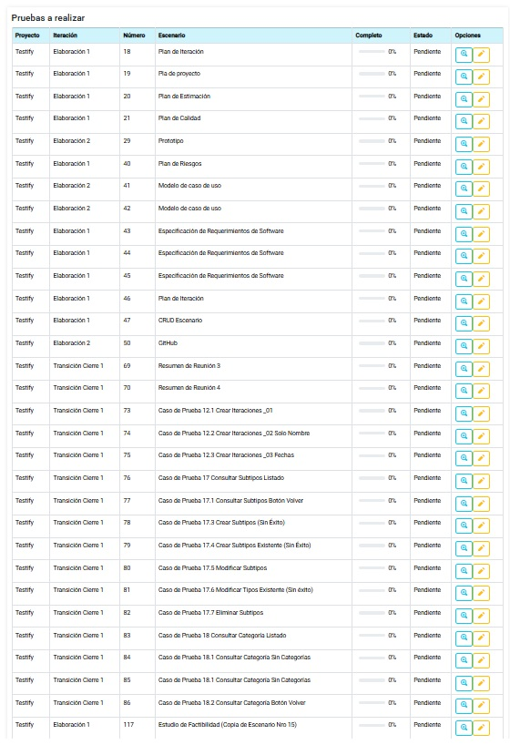

*Resultado después de registrar las pruebas 19, 20, 21, pasan al listado de pruebas finalizadas.*

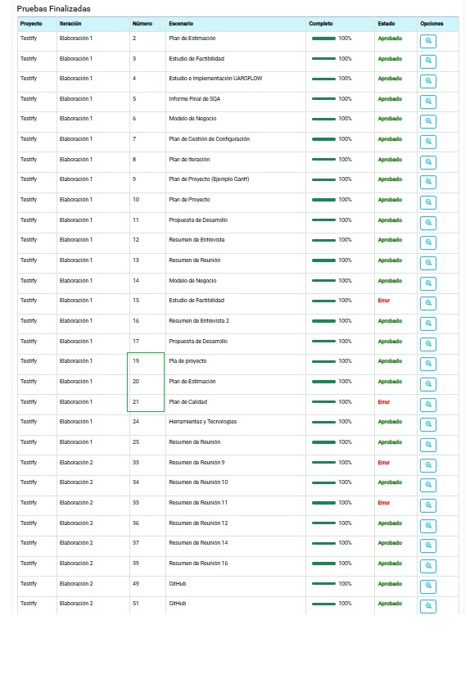

## **Flujo de Trabajo Rol Invitado**

***Paso 1****:* ***Ingresar al Sistema de Gestión de Pruebas***

* + - ***Correo:*** [*InvitadoTestify@gmail.com*](mailto:InvitadoTestify@gmail.com)

***Paso 2:******Seleccionar el proyecto Testify, proyecto con el rol de Invitado.***



***Paso 3: Ingresar de modo consulta al proyecto Testify***

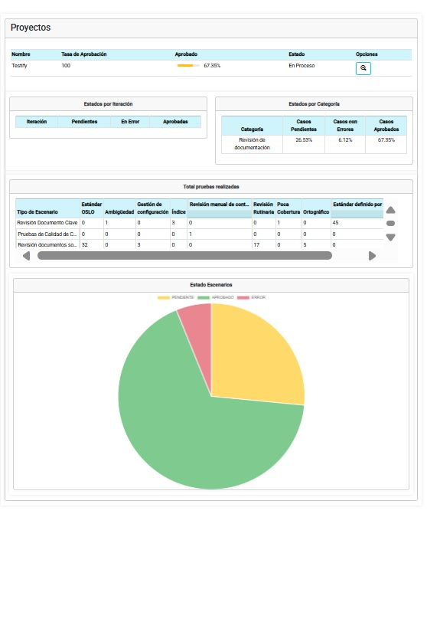

***Paso 4: Consultar la Iteración Elaboración 1.***

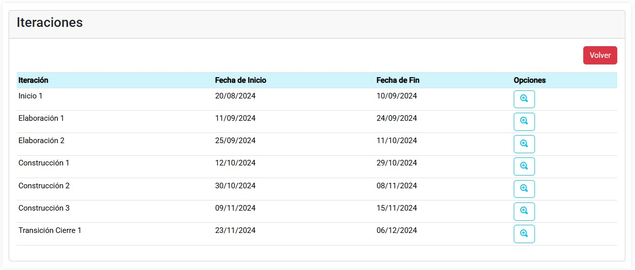

*Se obtiene el Listado de todas las Pruebas de la Iteración Elaboración 1 y el estado de cada una.*

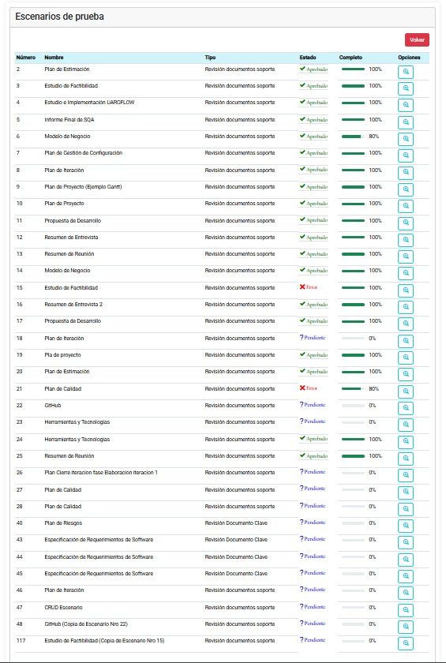

***Paso 5: Seleccionar la Prueba Nro. 21 para consultar los resultados***

